|  |  |
| --- | --- |
|  | **Dirección General de Educación Tecnológica Industrial (DGETI)** |
| **Centros de Estudios Tecnológico Industrial y de Servicios 54 Guadalupe Victoria** |
|  | **Asignatura: Desarrolla Aplicaciones que se Ejecutan en el Cliente** |

|  |  |  |  |  |  |
| --- | --- | --- | --- | --- | --- |
| Número de equipo: | 7 | Grupo: | A | Fecha: | Lunes 17 de mayo del 2021 |
|  | 1.-Alvirde Sánchez Erick | | | | **Calificación:** |
|  | 2.-Paz García Alejandro | | | |  |
| Nombre (s): | 3.-Melchor Estrada José Luis | | | |  |
|  | 4.-Lara Prieto Jefte Israel | | | |  |
|  |  | | | |  |

**Práctica 17.- Eventos JavaScript IV.**

Realiza todos los ejercicios en orden para que tus resultados sean los correctos.

1. Abrir un bloc de notas nuevo y realizamos la captura del código siguiente:

Práctica 17-a

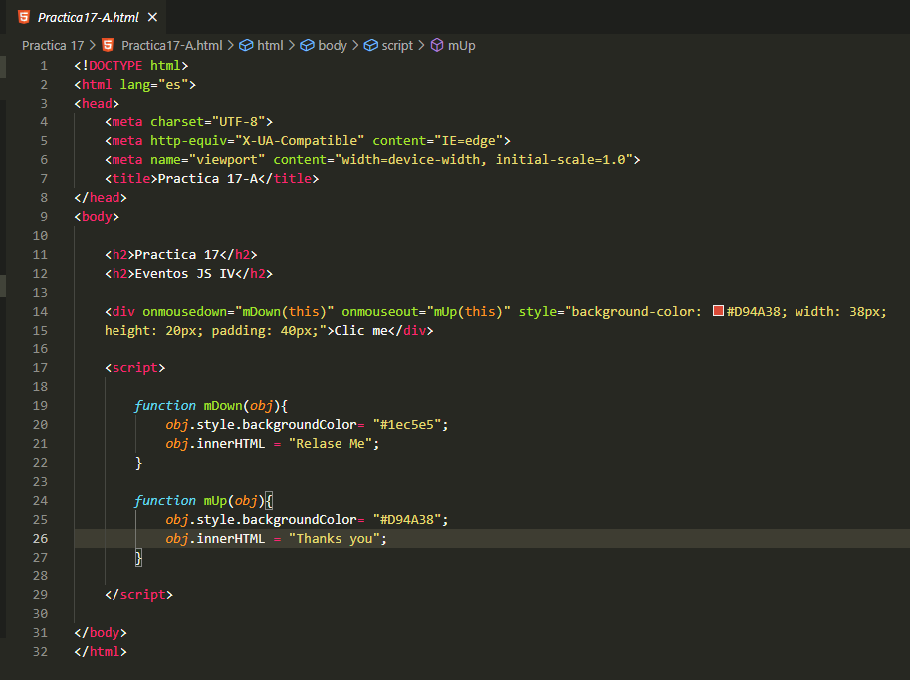

Práctica 17-b

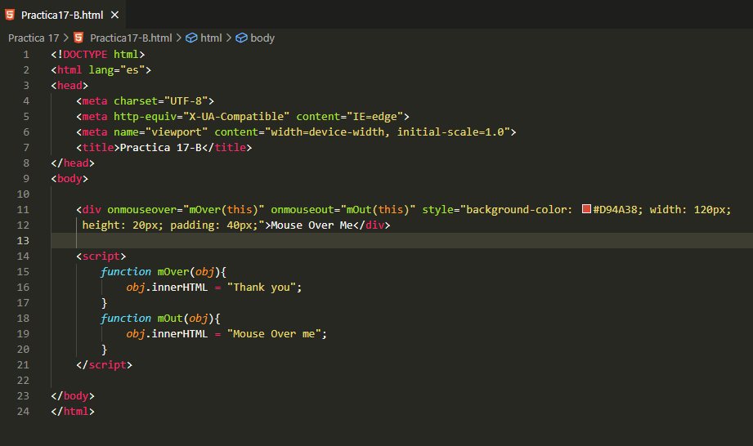

2. Escribir su código en el cuaderno, debe llevar su nombre con tinta de color azul o roja.

|  |
| --- |
|  |
|  |

3. Captura de pantalla del árbol de carpetas en donde guardó los archivos de su práctica, debe ser la ventana en donde se vean sus archivos.

|  |
| --- |
|  |

4. Captura de pantalla de los resultados correctos.

|  |
| --- |
| Práctica 17 A    Practica 17 B |

5. Escribir conclusiones por lo menos cinco renglones cuidar ortografía y coherencia, en letra Arial tamaño 10.

|  |
| --- |
| Como conclusión podríamos decir que, en esta práctica, aprendimos más sobre como el usar el evento JavaScript, en esta ocasión lo pusimos a prueba como en prácticas anteriores, al dar clic en el botón y cambiaba de color junto con una frase que decía: “thank you” y en la siguiente, pasando el mouse sobre la frase “mouse over me” de igual manera cambiaba la frase. Al ser una práctica casi igual a las anteriores, no tuvimos ningún inconveniente al momento de realizarla y la logramos correctamente. |